下载地址：http://pxglxt.sicnu.edu.cn

第1步：学员登录

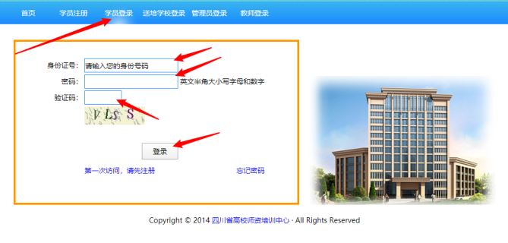

第2步：点击“下载合格证书”

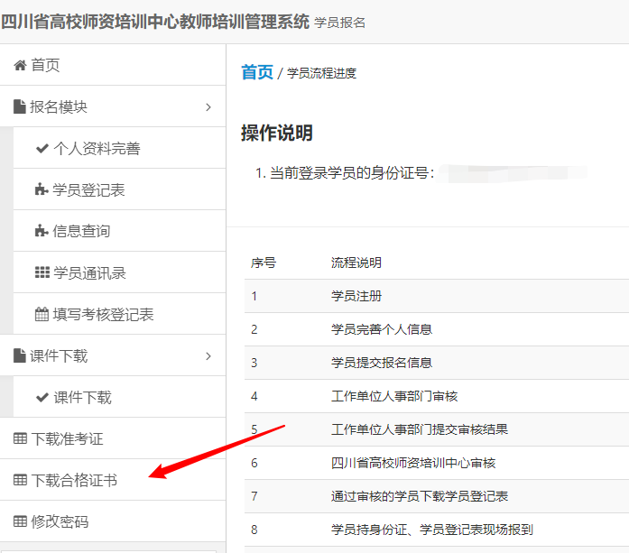

第3步：点击“下载”

